MDSZ Iskolai (grassroots) Sportfesztivál
Szakmai forgatókönyv
2018. 05. 30.
Mór, Sportcsarnok

A fesztivál szakmai vezetője:
A fesztivál szakmai szervezője:
Az állomásokon közreműködő kísérők, segítők:
A fesztivál mozgásműveltségi tartalma: FMS (alapvető mozgásformák gyakorlása) – általános ügyességfejlesztés
Résztvevő korcsoport: I. kcs., 1. évfolyam, lányok és fiúk
Résztvevő gyerekek száma: kb. 100 fő
Létesítmény: 20 × 40 méteres tornaterem
A fesztivál tervezett időkerete: 9:30–11:00 óra
Szükséges eszközök:
Pion bója | 48 db
30 cm bója | 3 db
Babzsák | 4 db
Jelölőkorong | 28 db
Összehajtható focikapu (2 db /csomag) | 3 csomag
Szivacsfrizbi | 6 db
Szlalomrúd talppal | 5 db
Műanyag gát, 15-17 cm | 9 db
Műanyag gát, 24 cm | 10 db
Floorballkészlet (85 cm) + labda (ütőszámmal azonos mennyiség) | 1 db
Gumilabda (multisport) | 12 db
Mozgásfejlesztő táska (szett) | 1 db
Koordinációs karika (csomag) | 1 db
3D létra; | 2 db
U7 szivacskézilabda | 18 db
U8 szivacskézilabda | 12 db
U9 szivacskézilabda | 10 db
Ugrókötél | 6 db
zsámoly (helyszínről kapjuk) | 8 db
Focilabda (gyerek) | 6 db
Focilabda | 6 db
Focilabda (supersoft) | 6 db
Avento koordinációs létra | 2 db
Jelölőmez, kék | 4 db

A fesztivál célja és általános leírása
Az iskolai diáksportfesztivál célja, hogy a részt vevő tanulók, változatos környezetben, játékos formában tanulják, gyakorolják az alapvető mozgáskészségeket, sportági előkészítő mozgásokat. A fesztivál során a pozitív játékélmény megszerzésére helyezzük a hangsúlyt, ezért az alábbi szempontokat vettük figyelembe a tervezésnél:
- az érintett korosztályhoz illeszkedő mozgásanyag megválasztása;
- a fesztivál állomáshelyeinek hatékony elrendezése, amely lehetővé teszi, hogy egy időben minél több tanuló aktív maradjon;
- változatos eszközhasználat és játékszervezési megoldások, amelynek köszönhetően a tanulók motiváltan és lelkesen vesznek részt a feladatokban;
- kontrollált versenyhelyzetek kialakítása, amelynek során nem alkalmazunk eredményszámítást, ezzel a tanulásra, részvételre és a tapasztalatszerzésre helyezzük a hangsúlyt;
- a tudatos csoportkialakítás segítségével a szociális kompetencia fejlődésének biztosítása.
A fesztivál specifikus céljai:
- Az állomáshelyeken alkalmazott játokok, feladatok biztosítsák hely- és helyzetváltoztató és manipulatív (eszközzel végzett) mozgáskészségek egyéni tempóban, nagy számú sikeres végrehajtással történő megoldásait;
- valamint biztosítsák az alapvető mozgáskészségek alkalmazásának lehetőségét különböző játékhelyzetekben, kisjátékokban.
A fesztivál az alábbi mozgásformák fejlesztését célozza:
- futások, szökdelések, ugrások, irányváltoztatások,
- egyensúlyozások,
- gurítások, dobások, elkapások, rúgások, labdavezetések.
A rendelkezésre álló területet nyolc részre osztjuk, amelyek mindegyikén 6 percet töltenek a gyerekek feladatmegoldással. A végrehajtást zenével indítjuk, és a zene elhallgatása jelzi a feladatok végét. A csoportok meghatározott sorrendben haladnak az állomások között, minden csoport minden állomást egyszer teljesít.

A fesztivál állomáshelyei kialakításánál az alábbi módszertani szempontokat vesszük figyelembe:
- a balesetveszélyes helyzetek kizárása;
- a végrehajtás folyamatosságának biztosítása (pl. oda-vissza történő feladatvégrehajtásra legyen mód, ahol csak lehetséges);
- a magasabb és alacsonyabb terhelésű állomások arányos elrendezése;
- a célfelületekkel ellátott állomásokon, ahol a feladatvégzés egyirányú, az eszköz-visszahozatal módjának és útvonalának meghatározása;
- fogójátékoknál cserélődjenek a fogók, és ne legyen végleg kiesés;
- optimális létszám kialakítása az adott feladathoz/játékhoz és területhez illesztetten (pl. csapatlétszám kisjátékok esetben);
- a pillanatnyilag passzív tanulók (pl. cserék, pihenőcsapat) bevonásának biztosítása a feladatokba (pl. kapufogás, labdagyűjtés, segítségadás, játékvezetés);
- a feladatvégrehajtás során zene alkalmazása, ami egyben jelzi a feladatok kezdetét és befejezését is.

A fesztivál menetrendje
9:30–9:35 – A tanulók fogadása a játéktéren.

9:35–9:40 – A fesztivál céljának, tartalmának rövid ismertetése.

Javasolt szöveg:
Szeretettel köszöntök mindenkit a ……. sportfesztiválon. Nagyon örülünk, hogy ilyen sokan eljöttetek. Ahogy látjátok, nagyon sok érdekes feladatot és játékot tudtok ma kipróbálni. Nézzetek körbe, milyen érdekes eszközöket és állomásokat próbálhattok ki!
A mai fesztivál csoportalakítással kezdődik, ami alapján kiderül, hogy ki melyik állomáson kivel fog együtt játszani. Ne lepődjetek meg mert a csoportok úgy alakulnak ki, hogy bárki bármelyik iskolából érkező tanulóval egy állomásra kerülhet. Ezután az állomásokon egy közös bemelegítést fogtok végezni. Az állomáshelyeken a gyakorlást zenére fogjátok végezni. Amikor a zene elhalkul, tegyétek vissza a szereket, ahonnan elvettétek és menjetek oda az állomáson segítségetekre lévő testnevelőhöz, aki megmutatja, merre kell továbbhaladnotok. Mindenki minden állomást ki fog próbálni. Minden állomáson kaptok majd egy pecsétet a pecsétgyűjtő füzetetekbe. Azt ne feledjétek el mindig magatokkal vinni! Az új állomáson minden esetben röviden ismertetik veletek a feladatot, majd a végrehajtás zenére indul.

9:40–9:45 – Csoportalakítás: 6 db 12 fős és 2 db 14 fős csoport alakítása, a regisztráció során kiosztott különböző jelzésű füzetek alapján alakulnak a csoportok (8 különböző jelzéssel ellátott lap).
Bemelegítés: az állomásokon történik, a segítők irányításával.

9:45–10:45 – Fesztiválfeladatok végrehajtása az egyes állomásokon.

10:45–10:50 – A fesztiválélmények megbeszélése a tanulókkal.

10:50–10:55 – Az iskolai oklevelek átadása.

10:55–11:00 – A játéktér elhagyása.

A pálya elrendezése
Az állomáshelyek közötti váltás iránya: az óramutató járásával megegyezően.
Jelmagyarázat:
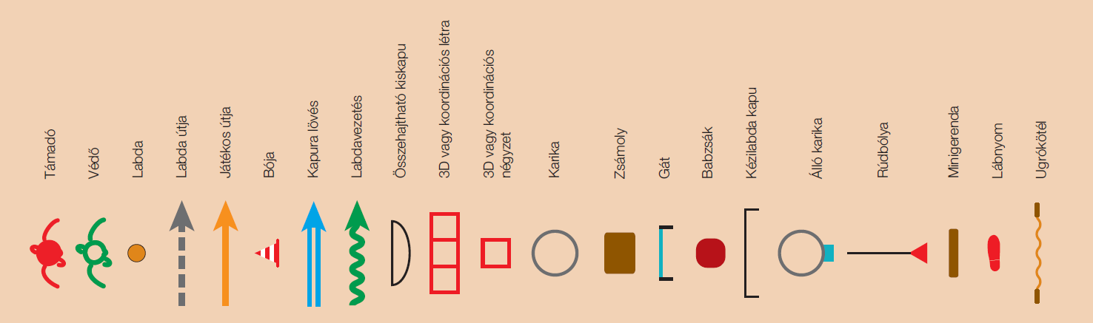
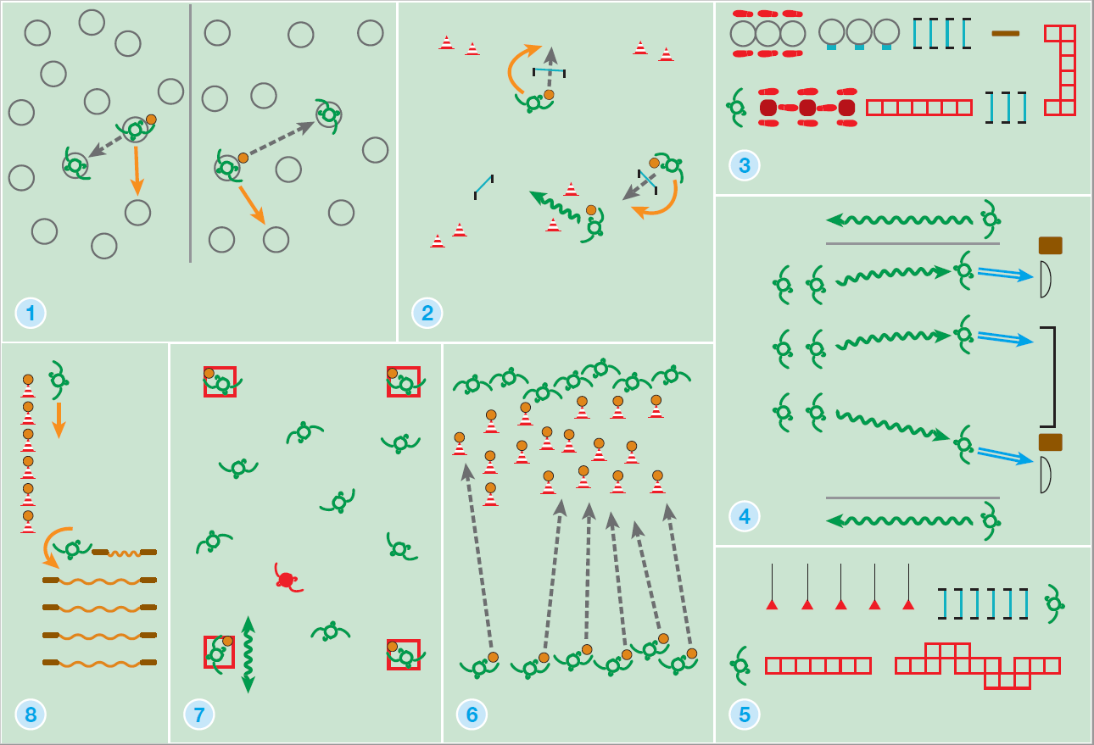

A feladatok leírása
Labdaátadások – elfogások, átvételek
1
2
Tanulási cél:
- térbeli tudatosság fejlesztése – üres területre helyezkedés
- alapvető manipulatív mozgáskészségek gyakorlása (elkapások, átvételek)
- tapasztalatszerzés az elkapások, átvételekhez kapcsolódó saját test és energiabefektetés tudatosságában
Feladat leírása | A feladat ismertetése | Feladat közbeni instrukció | Szükséges eszközök
Add és fuss! típusú játék. A területet két részre osztjuk, a területeken 12-12 jelölőkorongot helyezünk el véletlenszerűen. A tanulókat az állomáson két csoportra osztjuk, kártyák segítségével. Az egyik csoport focilabdával, a másik csoport szivacskézilabdával végzi a feladatot. A tanulók mindkét esetben jelölőkorongok segítségével helyezkednek el a játéktéren. Cél: a tanulóknak átadást kell végezniük valamelyik társuknak, aki labdaátvétellel/-elfogással veszi birtokba a labdát. Az átadás után a passzoló tanuló továbbfut egy szabad jelölőkorongra, a társa pedig megjátssza őt, aztán keres egy szabad jelölő korongot, és így tovább. 2,5-3 percnél labdát cserél a két csoport.  Megkötések: A labda típusának megfelelő átjátszási mód. Csak üres jelölőkorongra lehet átfutni. | A játék neve: Add és fuss! Húzzon mindenki egy kártyát, a piros csoport lesz az egyik csoport, a kék pedig a másik.  Mindkét csoport ugyanazt a játékot fogja játszani, csak az egyik csoport szivacskézilabdával a másik csoport focilabdával.  BEMUTATÁS KÖZBENI MAGYARÁZAT:  A pályán jelölőkorongokat helyeztünk el. Mindenkinek rá kell állnia egyre. A labdás embernek passzolnia kell egy társának, majd a passz után keresnie kell egy szabad korongot, odafutni és ráállni, ahol visszakapja a társától a labdát, aki keres egy szabad korongot, és így tovább. Jelzésre a csoportok kicserélik a labdákat.  KÉRDÉSEK: Mit kell tennetek, ha átpasszoltátok a labdát? Ez miért fontos?  VÁRT VÁLASZOK:  Üres jelölőkorongra futnunk, mert így tudunk majd üres területre helyezkedni. | Átadás után fuss egy üres korongra!  A szivacskézilabdát két kézzel kapd el!  Törekedj rá, hogy a focilabdát vedd át, mielőtt passzolsz!  Nézz fel, hogy lásd, hol van üres korong! | 24 db jelölőkorong;  2 db U9 szivacskézilabda;  2 db focilabda
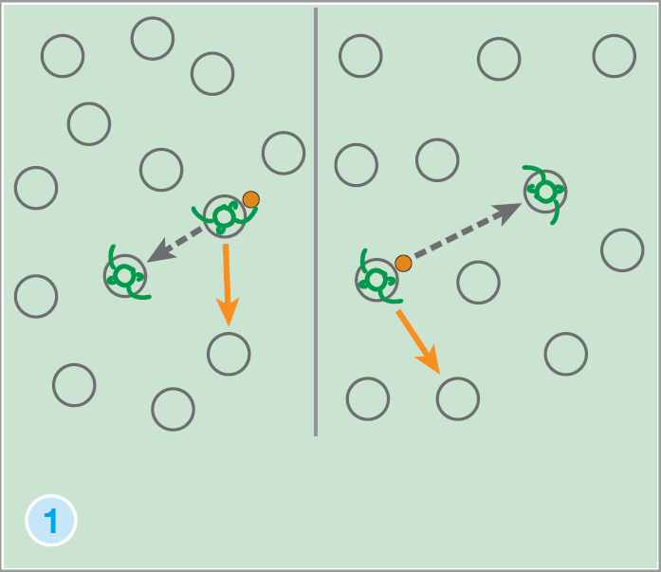

Labdavezetések
2
Tanulási cél:
- alapvető manipulatív mozgáskészségek gyakorlása (labdavezetések)
- tapasztalatszerzés a labdavezetésekhez kapcsolódó saját test és energiabefektetés tudatosságában
Feladat leírása | A feladat ismertetése | Feladat közbeni instrukció | Szükséges eszközök
A pályán bójákat és gátakat teszünk le, és kapukat alakítunk ki véletlenszerű elhelyezéssel. Az állomáson többfajta kézilabda, focilabda és floorballütő (labdával együtt) van kihelyezve. Amikor a tanulónál floorballütő van, labdavezetéssel kell a pályán szabadon haladniuk. Cél, hogy lehetőség szerint az összes alagúton (gát alatt) gurítsák át a labdákat, és szerezzenek gólt.  Megkötések: kézilabda és focilabda esetén labdavezetéseket kell végezniük az általuk megválasztott irányba és módon. | A pályán bójákból és gátakból kis kapukat láttok. Kihelyeztünk szivacskézilabdákat, focilabdákat floorballütőket és labdákat.  BEMUTATÁS KÖZBENI MAGYARÁZAT:  Válasszatok egy szert, és az arra jellemző labdavezetéssel próbáljátok meg a lehető legtöbb kapun és alagúton átjuttatni a labdátokat! Lehetőség szerint a kézilabdát kézzel a focilabdát lábbal a floorball-labdát pedig ütővel terelgessétek! Egymás után kétszer nem használhatjátok ugyanazt a kaput. Kerüljétek az ütközést és egymás akadályozását a pályán!  KÉRDÉS: Mire kell figyelnetek a játék közben?  VÁRT VÁLASZOK:  - Kerüljük el az ütközéseket.  - Próbáljunk minél több gólt szerezni.  - Próbáljuk ki az összes szert. | Figyeljetek, hogy ne pattanjon el messzire a labda tőletek!  Próbáljátok ki az összes labdavezetési formát! | 6 db U9 szivacskézilabda;  6 db supersoft 4-es focilabda;  6 db floorballütő + -labda;  5 db (24 cm) gát;  20 db pion bója;  2 db zsámoly a labdák tárolására
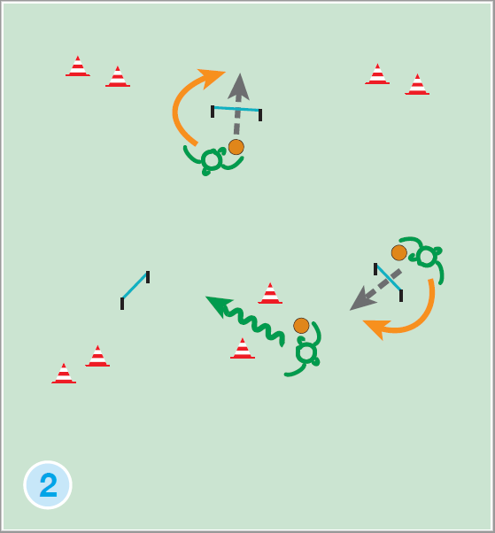

Ugróiskola
3
Tanulási cél:
- alapvető helyváltoztató mozgáskészségek gyakorlása (ugrások)
- tapasztalatszerzés az ugrásokhoz kapcsolódó saját test és energiabefektetés tudatosságában
Feladat leírása | A feladat ismertetése | Feladat közbeni instrukció | Szükséges eszközök
Az állomáson koordinációs létra, gátak, bóják és mozgásfejlesztő táska segítségével akadálypályát építünk. Cél, hogy a tanulók maguk válasszák ki, hogy milyen ugrófeladattal teljesítik az akadályokat.  Megkötés, hogy folyamatos mozgással haladjanak az akadálypályán. Lehetőség szerint változtassák meg a feladatokat körönként. A következő tanuló akkor induljon, amikor az előtte lévő elérte a koordinációs létrát. | Az állomáson egy akadálypályát láthattok.  BEMUTATÁS KÖZBENI MAGYARÁZAT:  Szökdelő és ugróiskola-feladatokat kell majd végrehajtanotok. Nem mondom meg, hogyan teljesítsd a pályát, csupán annyi a kitétel, hogy szökdelned kell, tehát nem futhatsz vagy sétálhatsz. Fontos, hogy ne csak egyféleképpen menjetek végig a pályán, hanem próbáljatok ki többféle módot, variációt is!  KÉRDÉSEK: Milyen szökdelő, ugró feladatokat tudtok végrehajtani a koordinációs létrában?  VÁRT VÁLASZOK:  - egylábon,  - páros lábon,  - előre, hátra. | Próbáljatok meg újabb és újabb végrehajtásokat, megoldásokat kitalálni!  Képzeljétek el előre, hogyan fogjátok teljesíteni a pályát! | 1 db mozgásfejlesztő táska;  3 db műanyag gát 15-17 cm;  1 db koordinációs létra;  6 db koordinációs karika
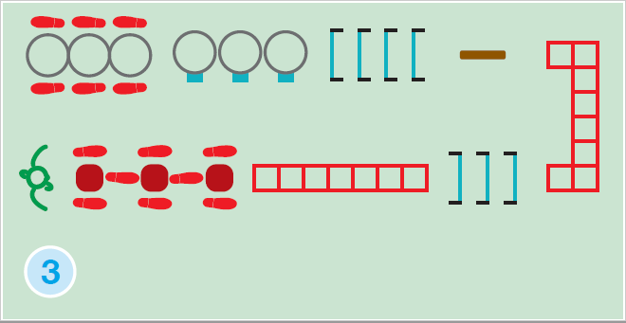

Dobások, rúgások
4
Tanulási cél:
- alapvető manipulatív mozgáskészségek gyakorlása (dobások, rúgások)
- tapasztalatszerzés a dobásokhoz, rúgásokhoz kapcsolódó saját test és energiabefektetés tudatosságában
Feladat leírása | A feladat ismertetése | Feladat közbeni instrukció | Szükséges eszközök
A pálya végén a falnál összehajtható kiskapukból, zsámolyokból és gátakból célfelületeket alakítunk ki. Cél, hogy a tanulók meghatározott célfelületre dobásokat és rúgásokat végeznek, többféle labdával (szivacskézilabda, focilabda, szivacsfrizbi). A tanulók választják ki, hogy dobással vagy rúgással, illetve melyik eszközzel próbálják eltalálni a célt.  Megkötések: a labdákat a kijelölt vonalak között kell labdavezetéssel visszahozni a kiindulási helyre. Lehetőség szerint minden szert próbáljanak ki. | A pályának ezen a végén célfelületeket állítottunk fel.  BEMUTATÁS KÖZBENI MAGYARÁZAT:  A feladatotok az lesz, hogy válasszatok egy labdát vagy frizbit és egy általatok választott helyről próbáljátok valamelyik célfelületet eltalálni a labdának megfelelő módon. Rúgni tehát csak a focilabdát lehet. Amikor eldobtátok vagy elrúgtátok a szert, gyorsan szaladjatok érte, és oldalt vezessétek vissza a labdát (a frizbit kézben hozzátok vissza)! Vigyázzatok arra, hogy egymást ne találjátok el!  KÉRDÉSEK: Hogyan tudjátok eltalálni a célokat?  VÁRT VÁLASZOK:  Dobásnál rámutatunk a célra, rúgásnál a célfelület felé lendítjük a lábunkat. | Törekedjetek arra, hogy mindenféle szerrel eltaláljátok az összes célfelületet!  A lábatokkal vagy a karotokkal a célfelület felé lendítsetek! | 6 db összehajtható kiskapu;  6 db zsámoly (ebből 2 db a labdák tárolására);  5 db (24 cm) gát;  6 db U7 szivacskézilabda;  6 db gyerekfoci;  6 db szivacsfrizbi
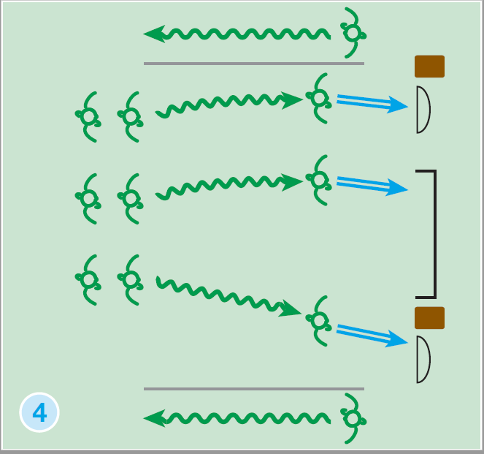

Futóiskola
5
Tanulási cél:
- alapvető helyváltoztató mozgáskészségek gyakorlása (futások)
- tapasztalatszerzés a futásokhoz kapcsolódó saját test és energiabefektetés tudatosságában
Feladat leírása | A feladat ismertetése | Feladat közbeni instrukció | Szükséges eszközök
Az állomáson koordinációs létra, 3D létra, gátak és bóják segítségével akadálypályát építünk. Cél, hogy a tanulók maguk válasszák meg a feladatot, amelynek szempontjait két körönként módosítjuk.  Megkötés, hogy folyamatos mozgással haladjanak az akadálypályán. A következő tanuló akkor induljon, amikor az előtte lévő elért a 3D létrához.  - futás egyenletes sebességgel  - futás saroklendítéssel  - futás térdlendítéssel | Az állomáson egy akadálypályát láthattok.  BEMUTATÁS KÖZBENI MAGYARÁZAT:  Akadálypályán fogtok futóiskola-feladatokat végrehajtani. Meg fogom mondani, mi lesz a pontos feladat, de azt nem, hogy hogyan teljesítsétek az akadályokat, azt ti döntitek el. Minden feladatból két kört fogtok menni.  KÉRDÉSEK: Milyen feladatokat tudtok végrehajtani a koordinációs létrában?  VÁRT VÁLASZOK:  - futásokat,  - szökdeléseket, ugrásokat. | Figyeljetek, hogy ne lépjetek rá a létrára és a gátakra! Próbáljatok újabb és újabb megoldásokat kitalálni! | 1 db koordinációs létra;  2 db 3D létra;  6 db műanyag gát (15-17 cm);  5 db szlalomrúd talppal
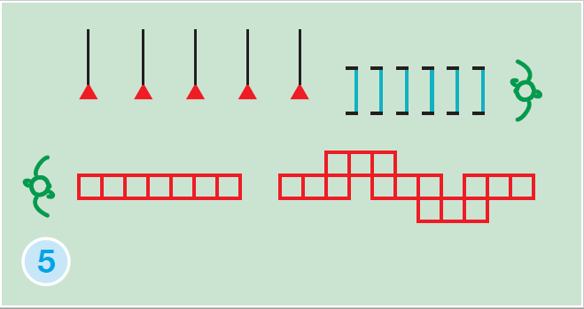

Gurítások
6
Tanulási cél:
- alapvető manipulatív mozgáskészségek gyakorlása (gurítások)
- tapasztalatszerzés a gurításokhoz kapcsolódó saját test és energiabefektetés tudatosságában
Feladat leírása | A feladat ismertetése | Feladat közbeni instrukció | Szükséges eszközök
A pálya egyik végében pion bójákra labdákat helyezünk el. Kártyák segítségével két csoportot alakítunk ki. Az egyik csoport (gurítók) a terület egyik végén áll, a másik csoport velük szemben, a pálya másik szélén helyezkedik el. Cél, hogy a gurító csoport tagjai gurított labdákkal próbálják meg leverni a bójákon lévő labdákat. Csak gurítani szabad a labdákat, dobni nem. A másik csoport tagjai visszateszik a bójákról leesett labdákat, és visszagurítják a gurításhoz használt labdákat. 2,5-3 percnél cserél a két csoport.  Megkötések:  A gurító csoport más színű labdákkal gurít, mint amiket le kell majd gurítaniuk. | Húzzon mindenki egy kártyát! A piros csoport lesz az egyik csoport, a kék pedig a másik.  A pálya egyik felén bójákat láthattok, amiken labdák vannak.  BEMUTATÁS KÖZBENI MAGYARÁZAT:  A labdákat kell majd az egyik csoportnak egy gurított labdával leverni a bójáról. Fontos, hogy nem ledobni kell, hanem gurítani, tehát a labdának végig a talajon kell maradnia.  A páros másik tagja visszagurítja a labdát és visszateszi a bójákra a leesett labdákat. Kb. 2,5 percnél cserélni fogtok: aki gurított, labdaszedő lesz, aki pedig labdaszedő volt, az gurítani megy.  KÉRDÉSEK: Hogyan tudjátok elérni, hogy a labda végig a talajon guruljon?  VÁRT VÁLASZOK:  Akkor engedjük el a labdát, amikor már a talajon van. | A labdát olyan erővel gurítsátok el, hogy a talajon maradjon, de elérjen a bójákra tett labdákig, és le is üsse azokat a bójákról!  Próbáljatok ki minél többféle gurítási módot! | 10 db gumilabda;  10-10 db U7, U8 szivacskézilabda;  25 db pion bója
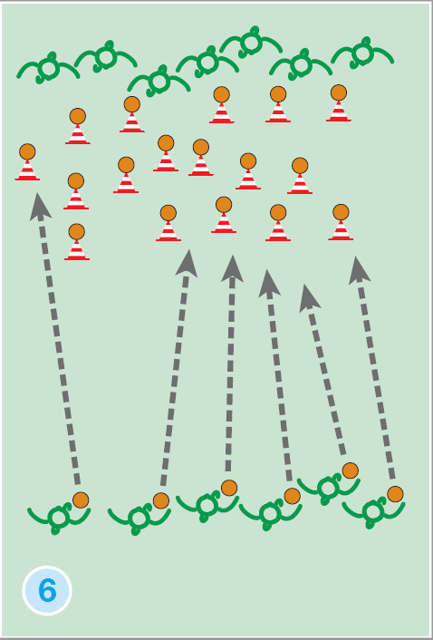

Fogójáték
7
Tanulási cél:
- térbeli tudatosság fejlesztése – ütközések nélküli mozgásútvonalak kialakítása
- energiabefektetés tudatossága – irány- és ritmusváltások gyakorlása
Feladat leírása | Instrukció | Feladat közbeni instrukció | Szükséges eszközök
Ez a fogó egy átadófogó, házzal. A területen jelelőkoronggal kijelölünk 4 „házat”, ahol elhelyezünk egy-egy babzsákot. A játék célja, hogy a fogó kapja el a menekülőket. A menekülők dolgozzanak össze, hogy akit a fogó kerget, be tudjon jutni valamelyik házba. Aki védettséget szeretne, annak az egyik házban a babzsákot kell feldobnia és elkapnia, anélkül, hogy elejtené.  Megkötések: Addig van egy tanuló védettségben, amíg valaki le nem cseréli a házban. A fogónál jelzőtrikó van, akit megfogott, átadja a jelzőtrikót és ő lesz a fogó. Egy fogóval kezdjük a játékot. | Négy házat jelölünk ki, ahova 1-1 babzsákot teszünk. A játék neve: Átadófogót, tehát akit elkapsz, annak átadod a jelzőtrikót, és ő lesz a fogó.  BEMUTATÁS KÖZBENI MAGYARÁZAT:  Egy fogóval kezdjük a játékot. Úgy tudtok házba kerülni, hogy a babzsákkal trükköztök, feldobjátok, aztán elkapjátok – egykézzel, két kézzel, különböző módon. Addig lehetsz a házban, amíg valaki le nem vált, vagy el nem ejtetted a babzsákot.  KÉRDÉSEK: Mire kell figyelnetek futás közben? Mit kell tennetek, ha házban vagytok?  VÁRT VÁLASZOK:  - Kerüljük el az ütközéseket, használjuk ki a teljes területet.  - Figyeljük a menekülő társunkat, és ha bajban van, adjuk át a házat neki. | A fejeteket emeljétek fel, és nézzetek előre, hogy elkerüljétek az ütközéseket!  Folyamatosan váltsátok egymást a házaknál!  Használjátok ki a teljes területet! | 4 db babzsák;  3 db jelölőmez (kék);  4 db jelölőkorong a házak jelöléséhez
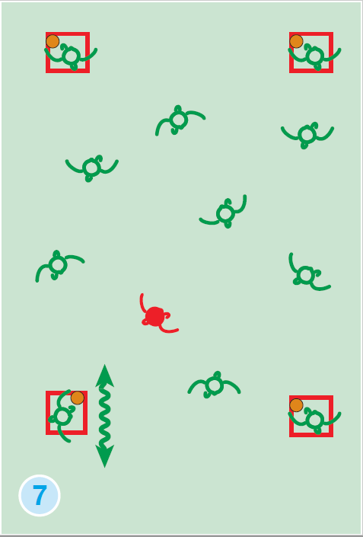

Stabilitás – egyensúlyozás
8
Tanulási szempontok:
- saját testtel kapcsolatos érzékelés fejlesztése
- dinamikus egyensúly kialakítása, megtartása
Feladat leírása | A feladat ismertetése | Feladat közbeni instrukció | Szükséges eszközök
A területen kétféle feladatot alakítunk ki. Az egyik területen ugrókötéllel, a másikon focilabdával kell a feladatot végrehajtani. Kb. 2,5 percnél cserélnek. A tanulókat két csoportra osztjuk kártyák segítségével.  Cél: Ugrókötél: a tanuló rálép egy lábbal az ugrókötél egyik végére. A talp forgatásával kell csiga formájúra összegöngyölni a kötelet úgy, hogy a másik lábát lehetőleg ne tegye le a talajra.  „Labdarúgás”: különböző magasságú bójákra kislabdákat helyezünk el. A tanulók egy lábon egyensúlyozva rúgják le a bójákról a labdákat egymás után haladva oldalirányú szökdeléssel. Lehetőség szerint a bója ne dőljön el, illetve a lábukat ne tegyék le.  Megkötések: csak jelzésnél lehet a két terület között cserélni. | Két területen alakítottunk ki feladatokat. Húzzon mindenki egy kártyát, a piros csoport lesz az egyik csoport, a kék pedig a másik.  BEMUTATÁS KÖZBENI MAGYARÁZAT:  Az egyik csoport az ugrálókötelekből fog csigákat formálni. Az egyik lábatokkal lépjetek rá az ugrókötél végére, és a másik lábatokat segítségével körbe-körbe forgással tekerjetek egy csigát a kötélből!  A másik csapat focizni fog, egy kicsit másképpen, mint eddig. Látjátok, hogy a sorba rendezett bójákon labdák vannak. Sorban kell haladnotok úgy, hogy csak az egyik lábatokon álltok, és le kell pöckölni a labdát a bójáról, úgy, hogy a bója állva maradjon, tehát nem szabad azt eltalálnotok a rúgás közben. Ezután egy lábon ugorjatok át a következő bójához! Párokat kell alkotnotok. Amíg a csoport egyik fele „focizik”, a másik segítsen visszatenni a lerúgott labdákat! Egy sorozat után cseréljetek!  Szólni fogok, mikor a két csoport helyet cserél.  KÉRDÉSEK: Hogyan tudjátok még a csigát megformázni egy lábon állva? Hogyan tudjátok az egyensúlyotokat megtartani?  VÁRT VÁLASZOK:  - A másik lábunkkal tekerjük körbe-körbe az ugrókötelet.  - Megpróbáljuk kicsit behajlítani a lábunkat és a kezünkkel is egyensúlyozni. | Ugrókötél: A feladat közben próbáljatok egy lábon maradni! Érdemes egy kicsit behajítani a térdeteket!  „Labdarúgás”: Annyira rúgd meg a labdát, hogy leessen, de a bója ne dőljön el, és a lábatokat se tegyétek le! | 6 db ugrókötél;  3 db pion bója;  3 db kb. 30 cm bója;  2-2 db U7, U9 szivacslabda;  2 db gumilabda
